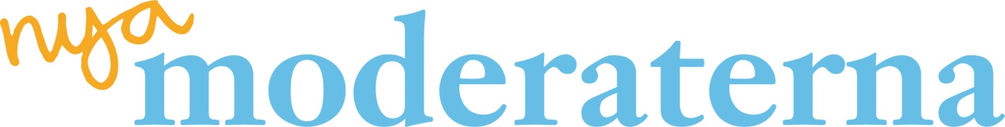

**REGION SKÅNE**

Interpellation

Till Anna-Lena Hogerud (S), ordförande i hälso- och sjukvårdsnämnden.

Mobila närsjukvårdsteam

Sedan i våras har Hälsostaden i Ängelholm ett mobilt närsjukvårdsteam. Detta är en komplettering till det mobila akutteamet, som började sin verksamhet under 2014 och vänder sig till äldre sköra patienter som är i behov av brådskande punktinsatser i hemmet. På detta sätt bedrivs tydligare och mer fokuserad sjukvård i hemmen för att både öka tillgängligheten till vård och vårda patienter där de vårdas bäst. Många känner oro när de tvingas till vistelser på sjukhus, och sjukhusvård är inte alltid det bästa alternativet vare sig för patienterna eller för vården.

Det mobila närsjukvårdsteamet har fokus på multisjuka äldre. Läkarkontinuiteten garanteras genom att det mobila teamets läkare blir patientansvariga. Det är vårdcentralerna som remitterar patienterna till det mobila vårdteamet, och om behov skulle uppstå finns möjligheten med direktinläggning på sjukhus.

Satsningen på närsjukvårdsteam har minskat besöken på akutmottagning för denna grupp med upp till 90 procent, och inläggningarna på sjukhus med 75 till 80 procent. På Ängelholms sjukhus finns i dag nästan ingen överbeläggning, trots att antalet vårdplatser har minskat med 10 procent.

**Jag vill därför fråga Anna-Lena Hogerud (S):**

* Hur ser planerna för utbyggnad av mobila närsjukvårdsteam i hela Skåne ut?

Moderaterna i Region Skåne, den 11 november 2015

  
Stefan Lamme